DENSITA’
INTRODUZIONE
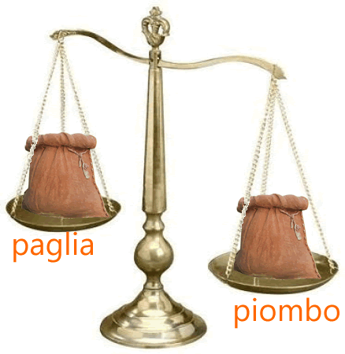
In fisica alcune grandezze servono a descrivere le caratteristiche dei corpi esaminati. Chi ha massa maggiore, 1 dm³ di paglia o 1 dm³ di piombo? Le due dimensioni volumiche sono identiche, ma le masse? Per esperienza diremo che ha massa maggiore 1 dm³ di piombo. Ma su cosa si fonda questa nostra certezza?
Rispondiamo alla domanda capovolgendo il problema. Chi occupa il volume maggiore tra 1 kg di piombo e 1 kg di paglia? E qui si capisce che il volume della paglia deve essere maggiore del volume del piombo, e non di poco. Rispondiamo per esperienza solo perché abbiamo comunque una chiara idea dei due corpi.
E se i due corpi da confrontare fossero meno noti della paglia e del piombo? Immaginiamo di porci la stessa domanda considerando due liquidi come ad esempio la benzina e il diesel. Qui l’esperienza aiuterebbe solo i più esperti, ma per rispondere alla domanda dobbiamo introdurre il concetto di densità.
Da ciò che abbiamo appena osservato è evidente che sostanze diverse presentano una diversa capacità di addensare la materia. Se però ci limitassimo alle semplici osservazioni non riusciremmo ad approfondire la nostra analisi: perciò analizzeremo il problema con misure, tabelle, grafici e calcoli ben precisi.

IN UN SOLIDO E IN UN LIQUIDO MASSA E VOLUME SONO DIRETTAMENTE PROPORZIONALI
Tabella 1
Volume dei pesini (cm³) | Massa (grammi) | Densità (Massa/Volume) g/cm³
6 | 50 | 8,50
12 | 100 | 8,50
18 | 150 | 8,50
24 | 200 | 8,50
Non si può mai iniziare un’analisi fisica vera e propria senza avere a disposizione delle misure. In Laboratorio abbiamo misurato la massa ed il volume di più pesini composti della stessa sostanza (erano tutti fatti della stessa lega di ferro). Alcuni dei risultati sono presentati in Tabella 1.
Dalla Tabella 1 si vede che Massa e Volume sono direttamente proporzionali poiché al raddoppiare di uno raddoppia anche l’altro.
La proporzionalità fra Massa e Volume, che noi abbiamo ottenuto per la lega di ferro, vale in realtà per ogni solido e per ogni liquido, come si può facilmente dimostrare facendo alcune semplici misure a casa. Possiamo perciò affermare che:
in un solido e in un liquido Massa e Volume sono direttamente proporzionali

LA DENSITA’ E LE SUE 4 DEFINIZIONI
Adesso sfruttiamo la proporzionalità fra Massa e Volume per definire quella grandezza che misura la capacità di un oggetto di addensare la materia, cioè la densità. Vedremo che esistono ben 4 modi diversi per definirla!
Definizione geometrica e matematica
Iniziamo scrivendo la proporzionalità in termini matematici:
Massa α Volume (1)
Poiché Massa e Volume sono direttamente proporzionali il loro rapporto è costante:
Massa/Volume = δ (2)
δ rappresenta la costante del rapporto: perciò δ è la costante di proporzionalità fra Massa e Volume e ha il nome di densità. Posso perciò affermare:
la densità è la costante di proporzionalità fra Massa e Volume
(definizione geometrica di densità)
Poiché δ è ottenuta come: δ = Massa/Volume posso dare subito una seconda definizione:
la densità di un oggetto è il rapporto fra la sua Massa ed il suo Volume
(definizione matematica di densità)
Per la lega di ferro da noi misurata, δ = 8,50 g/cm³.
Definizione fisica
“Uffa, prof! Tutte queste formule! Ma, in pratica, cosa è la densità? Perché possiamo dire che essa misura la capacità di addensare materia?” “Pargoli, avete ragione. Troppe formule non aiutano a capire le cose se uno non le spiega dal punto di vista fisico. Quello di cui noi abbiamo bisogno è una definizione fisica di densità.”
Supponiamo di avere 1cm³ della lega da noi usata in laboratorio. Voglio sapere qual è la sua massa. Invertendo l’eq. (2) ottengo subito: Massa = δ·V → M = 8,50g/cm³⋅1cm³ = 8,50g. Il valore della Massa è lo stesso numero della densità (8,50)!
Facciamo un secondo esempio. In passato, il Prof ha calcolato la densità del campione di Alluminio del laboratorio misurando la sua massa in kg ed il suo volume in dm³, ottenendo δ_{ALLUMINIO}=2,7kg/dm³. Se avessi avuto 1dm³ di Alluminio la sua massa sarebbe stata: Massa = 2,7kg/dm³⋅1dm³ = 2,7kg. Anche in questo caso ottengo lo stesso numero della densità (2,7)!
Ogniqualvolta uso un volume unitario, cioè un volume V=1 con unità di misura uguale a quello della densità (cm³ per la lega in ferro e dm³ per l’Alluminio), l’eq. per calcolare la Massa diventa:
Massa = δ⋅V → (V=1) → M = δ·1 → M = δ
Dunque, la massa contenuta in un volume unitario di una sostanza è uguale alla sua densità! Posso perciò scrivere:
la densità rappresenta la massa contenuta nel volume unitario di una sostanza
(definizione fisica di densità)
E’ proprio quest’ultima definizione che ci fa capire che la densità misura la concentrazione di massa. Infatti, essa non mi dice quanta massa contiene l’oggetto nel suo complesso ma quanta ne è concentrata in un volume uguale ad 1 (volume unitario). Maggiore è la densità più grande è la concentrazione di massa.

Definizione grafica
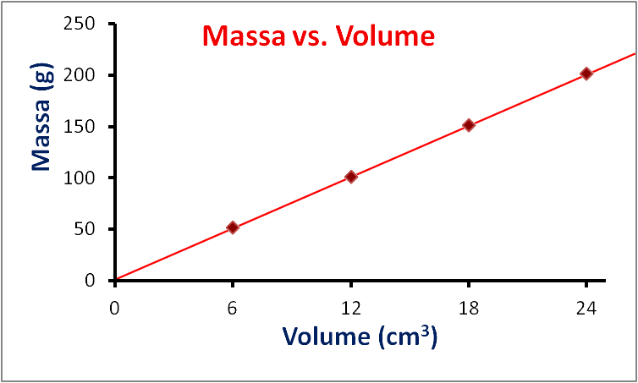
Infine, diamo adesso l’ultima delle 4 definizioni, quella grafica. Alle medie avete fatto dei grafici, dovreste già conoscere qual è il grafico di due grandezze direttamente proporzionali. Disegnate voi il grafico della Tabella 1, con la Massa sull’asse Y ed il Volume sull’asse X! Cosa viene fuori? Se avete fatto bene il disegno avete ottenuto il grafico di figura 1.
Se tu non conoscessi i valori delle singole misure ma avessi soltanto il grafico di figura 1, come potresti ottenere la densità della sostanza? Rifletti per un attimo: la Y rappresenta la Massa, la X il Volume. Sai che δ = Massa/Volume: puoi perciò segnare un punto sulla retta a piacere, misurare la sua Massa (Y) e poi il suo Volume (X) ed infine calcolare:
Figura 1
δ = M/V → (X=Volume , Y=Massa) → δ = Y/X (3)
Il rapporto “Y/X” di una qualsiasi retta passante per l’origine si chiama pendenza della retta. Perciò possiamo dare una quarta definizione di densità:
la densità è la pendenza della retta del grafico Volume-Massa di una sostanza
(definizione grafica di densità)

Tutte e 4 le definizioni insieme
Riassumiamo tutte e quattro le definizioni con un unico esempio. Un geologo afferma che: ”il marmo possiede una densità di 2,7kg/dm³”. Ciò significa che:
- La Massa ed il Volume del Marmo sono direttamente proporzionali e la loro costante di proporzionalità è 2,7kg/dm³
- Un dm³ di marmo possiede sempre una massa di 2,7kg
- La pendenza della retta del grafico Volume-Massa è 2,7kg/dm³
- Il rapporto fra la Massa ed il Volume di un qualsiasi frammento di marmo, grande o piccino che sia, è sempre 2,7kg/dm³
Indica tu quale di queste 4 definizioni è quella geometrica, matematica e fisica!

In generale la densità dei solidi è maggiore della densità dei liquidi che a sua volta è maggiore della densità dei gas, ma esiste un'importante eccezione, l'acqua: il ghiaccio (solido) galleggia sull'acqua (liquida) perché la sua densità è minore di quella dell'acqua.

UNITA’ DI MISURA DELLA DENSITA’
Per misurare la densità di un corpo possiamo misurarne la massa con una bilancia. Per misurare il volume possiamo invece usare dell'acqua e un cilindro graduato come abbiamo visto nella sezione in Laboratorio. Dal momento che nel Sistema Internazionale la massa si misura in kilogrammi (kg) e il volume in m³ avremo che l'unità di misura della densità nel Sistema Internazionale è il kg/m³, anche se spesso si usa la densità in kg/dm³, kg/litro, g/cm³ e g/litro.
GRANDEZZE INTENSIVE ED ESTENSIVE
Abbiamo detto che la densità è la costante di proporzionalità fra Massa e Volume. Ciò significa che il valore della densità non cambia al cambiare della Massa o del Volume di una sostanza, come è evidente dalla Tabella 1. Ciò significa che la densità non dipende dalla Massa o dal Volume di un oggetto ma solo dal tipo di sostanza che lo compone. In altre parole: ogni sostanza possiede la sua propria densità. Vediamolo con un semplice esempio.
Dimostriamo che 100kg di Ferro hanno la stessa densità di 100g di Ferro. Se ho tante palline di Ferro da 100g l’una, per ottenere 100kg devo metterne insieme 1.000; così facendo la Massa aumenta di 1.000 volte ma anche il Volume aumenta di 1.000 volte e la densità, che è definita dalla frazione Massa/Volume, non cambia perché ho moltiplicato per 1.000 sia il numeratore (Massa) sia il denominatore (Volume). In pratica:
δ_{1pallina} = $\frac{Massa 1 pallina}{Volume 1 pallina}$
δ_{1000palline} = $\frac{Massa 1000 palline}{Volume 1000 palline}=\frac{1000x(Massa 1 pallina)}{1000x(Volume 1 pallina)}=\frac{Massa 1 pallina}{Volume 1 pallina}=$δ_{1pallina}
La Massa ed il Volume sono cambiati ma la densità no!
Una grandezza che non dipende dalla quantità di materia si dice intensiva, all’opposto di quelle che dipendono dalla quantità di materia che si chiamano estensive. In altre parole, le grandezze intensive sono quelle che assumono sempre lo stesso valore indipendentemente da quanta materia sto considerando mentre le grandezze estensive sono quelle il cui valore cambia quando cambia la massa. Impara bene queste due definizioni!
Una grandezza è intensiva quando non dipende dalla quantità di materia, cioè rimane la stessa anche se cambia la quantità di materia
Una grandezza è estensiva quando dipende dalla quantità di materia, cioè cambia se cambia la quantità di materia
La densità è sicuramente intensiva perché non dipende dalla massa, come abbiamo appena osservato sopra. Per chiarirti le idee, nomina delle grandezze estensive ed almeno un’altra grandezza intensiva che tu conosci già.
Poiché è intensiva, la densità dipende solo dalla sostanza di un oggetto e per questo è molto importante. Infatti, la densità è considerata a tutti gli effetti la “carta di identità” del corpo in esame. Ogni corpo ha una propria densità che lo distingue e, tramite essa, si può risalire alla sua composizione chimico-fisica.
Come capire se una grandezza è estensiva o intensiva
Adesso vi svelo un semplice trucco per capire se una grandezza è estensiva o intensiva. Abbiamo detto che le grandezze estensive dipendono dalla massa mentre quelle intensive no. Perciò, per capire a quale delle due categorie appartiene una grandezza basta immaginare di raddoppiare la massa: se il valore della grandezza cambia allora è estensiva, se rimane lo stesso è intensiva.
Vi faccio un facile esempio: la temperatura è estensiva o intensiva? Immagina di avere un litro d’acqua a 20°C; ci aggiungi un secondo litro sempre a 20°C: la temperatura dei due litri messi insieme cambia o no? E’ evidente che essa rimane sempre 20°C: perciò la temperatura è una grandezza intensiva.
La superficie di un oggetto è estensiva o intensiva? Immagina una palla che contenga una certa quantità di sabbia: avrà la sua superficie. Raddoppia la sabbia contenuta nella palla: essa si gonfia! e perciò la sua superficie sicuramente aumenta, non del doppio ma comunque aumenta. Perciò la superficie della sfera dipende dalla massa che contiene: la superficie è una grandezza estensiva.

DENSITA’ E GAS
Finora abbiamo parlato della densità dei corpi solidi e liquidi: cosa possiamo dire dei gas? A differenza dei primi i gas possono espandersi e comprimersi… cosa cambia per quanto riguardala loro densità? Parla della cosa con il Prof…

PROBLEMI SULLA DENSITA’ – Intro
Eccovi alcuni semplici problemi sulla densità, tanto per iniziare ad impratichirvi con le formule.
- Un cubetto di ghiaccio possiede una massa di 32,1g ed ha un volume di 35cm³. Calcola la sua densità. [δ=0,917g/cm³]

- Una pasta ha una massa di 200g ed una densità δ=1500g/dm³. Trova il suo volume. [V=133cm³]

- Una seconda pasta ha un volume di 200 cm³ ed una densità di 3g/cm³. Trova la sua massa. [M=600g]

- Sei diventato autista di camion. Il vano del camion ha come dimensioni 5mx20dmx1500mm. Se lo riempi di terra (δ=1,3kg/dm³), quanta massa puoi trasportare? Attento alle unità di misura! [M=19.500kg]
SOSTANZA | DENSITA’ (g/cm³)
Quarzo | 2,6g
Diamante | 3,52
Corindone | 4,0

- Ti offrono un minerale. Lo pesi e gli misuri la densità: risulta δ=3,28g/cm³±0,3g/cm³. Quale delle 3 pietre a fianco potrebbe essere? Potresti distinguere se il minerale in questione è diamante o topazio? (δ_{TOPAZIO}=3,53 g/cm³) [Diamante , no]

